Marzo 2021
Yeferson Andrés García Martínez

evenhome
Informe final del Proyecto de Grado

EVENHOME

Yeferson Andrés García Martínez

Armenia, Quindío 16 de noviembre de 2020
SENA REGIONAL QUINDIO
CENTRO DE COMERCIO Y TURISMO
ANÁLISIS Y DESARROLLO DE SISTEMAS DE INFORMACIÓN
ARMENIA, QUINDIO.
2020
TABLA DE CONTENIDO
INTRODUCCIÓN 4
JUSTIFICACIÓN. 4
DESCRIPCIÓN 4
OBJETIVO 4
ALCANCE 4
CARACTERÍSTICAS DEL SISTEMA 5
ARQUITECTURA DE INFORMACIÓN 6
FUNCIONALIDADES 6
USUARIOS – ROLES 7
Empresa 7
Usuario 7
Diagrama de Casos de Uso 8
General 8
Específicos 9
10.2.1 Empresa 9
10.2.2 Usuario 10
HISTORIAS DE USUARIO 10

INTRODUCCIÓN
En este documento se le dará a conocer al lector información general del sistema donde se definirán alcances, características, funcionalidades y la arquitectura del sistema que se propone. En la actualidad, el trabajo remoto ha aumentado su popularidad debido a los avances tecnológicos como la videoconferencia o las plataformas de sistemas operativos de trabajo que permiten a organizaciones ver flujos de trabajo y comunicaciones entre sus miembros, Se espera que con la realización del motor de búsqueda de empleos remotos evenhome, se le facilite al usuario el proceso de búsqueda de vacantes y así mismo a las empresas en búsqueda de personal que tengan como enfoque el empleo remoto, brindándole al usuario y así mismo a las empresas la facilidad de encontrar personal y sumar nuevos colaboradores a su equipo de trabajo que más se adapte a sus necesidades.

JUSTIFICACIÓN.
La revolución de Internet es tan grande que ha cambiado por completo la forma de buscar trabajo y así mismo la forma de laborar. las empresas encontraron que podían eliminar oficinas permanentes reduciendo así los costos generales, en el artículo “Cómo gestionar el fenómeno del trabajador virtual” del 2007, muestra que IBM ha logrado ahorrar cien millones de dólares al año en gastos inmobiliarios, los enfoques virtuales son atractivos para una amplia gama de empleados, incluyendo madres trabajadoras, trabajadores mayores y profesionales más jóvenes de la generación que quieren estilos de vida flexibles desde el principio. Ahora las ofertas de empleo están publicadas en la red, te avisan de nuevas vacantes a través de e-mails o desde tu móvil y envías tu currículum de forma online.

DESCRIPCIÓN
Ayudando a mitigar el desempleo que se ha registrado por los últimos años se plantea la elaboración de una plataforma, que permitiría a sus usuarios encontrar miles de ofertas en diferentes lugares del país e incluso de Latinoamérica. Este sitio web o motor de búsqueda ayudará a los usuarios a encontrar vacantes de trabajo, pudiendo ser contratado por la empresa que más se adapte a sus necesidades, El proceso será bastante sencillo y eficaz mejorando algunos de los servicios ya existentes y lo más importante, totalmente gratuito.

OBJETIVO
Promover el teletrabajo el cual permite trabajar desde el hogar, oficinas compartidas o cualquier lugar diferente a una oficina y en la mayoría de casos no obedece a horarios definidos sino a tareas u objetivos a cumplir, representa una alternativa de trabajo emergente, improvisada y sin planificación y control, es una de las modalidades más utilizadas por trabajadores independientes y que suele caer en la saturación y exceso de horas trabajadas en comparación con el trabajo remoto bajo dependencia.

ALCANCE
El proyecto de Investigación trae mejoras a las posibles páginas web ya existentes de búsqueda de empleos remotos, convirtiéndolo en un proceso más conveniente para el usuario, algunas de estas mejoras son, tener un Registro al sitio web totalmente gratuito, Tener un perfil al que el usuario podrá subir datos personales como nombre, edad, experiencia laboral, adicional a esto se podrán registrar hojas de vida, CV o certificador de páginas de aprendizaje autónomo, se tendrá una barra de búsqueda donde se podrán descubrir nuevas ofertas de empleo, esto se podrá hacer por habilidades o por palabras claves, se podrán publicar ofertas de empleo por parte de las empresas que acogen esta estructura de negocio, todas sus herramientas estarán optimizadas para tener un buen desempeño en su usabilidad, el usuario tendrá acceso gratuito a todas las funciones de la plataforma web. Algunas excepciones que se tendrán en cuenta son que no incluirá alertas de empleo por correo y no será multilenguaje.

CARACTERÍSTICAS DEL SISTEMA

- El sistema tendrá una interfaz sencilla y rápida.
- El sistema será agradable visualmente para el usuario.
- El sistema tendrá registro de usuarios y empresas gratuito.
- El usuario y así mismo la empresa tendrán un perfil.
- El usuario podrá actualizar sus datos cuando lo requiera.
- El usuario podrá registrar hojas de vida, CV o certificador de páginas de aprendizaje autónomo.
- El sistema tendrá una barra de búsqueda donde se podrán descubrir nuevas ofertas de empleo, además, será posible filtrar las alertas según la localización, la palabra clave.
- Todas las funcionalidades del sistema serán gratuitas.
- La plataforma solo irá orientada a usuarios con enfoque a encontrar un empleo remoto.
- Se podrán publicar ofertas de empleo por parte de las empresas que acogen el empleo remoto como estructura de negocio.
- El sistema le dará a los usuarios información o enlaces a cursos externos.
- El sistema estará disponible en Latinoamérica.
- La plataforma web será responsive o adaptativa.
- El usuario podrá guardar en favoritos las vacantes de su preferencia.
- Las sugerencias de empleo van de acuerdo al currículum y perfil del usuario.
- Se podrá saber cuántos aspirantes se postulan a una vacante.
- Se podrá realizar un seguimiento cercano a las solicitudes postuladas.
- El sistema encriptará la contraseña del usuario cada vez que haya un nuevo registro.
- El sistema deberá permitirle al usuario registrarse en la plataforma con su cuenta de Gmail.

ARQUITECTURA DE INFORMACIÓN

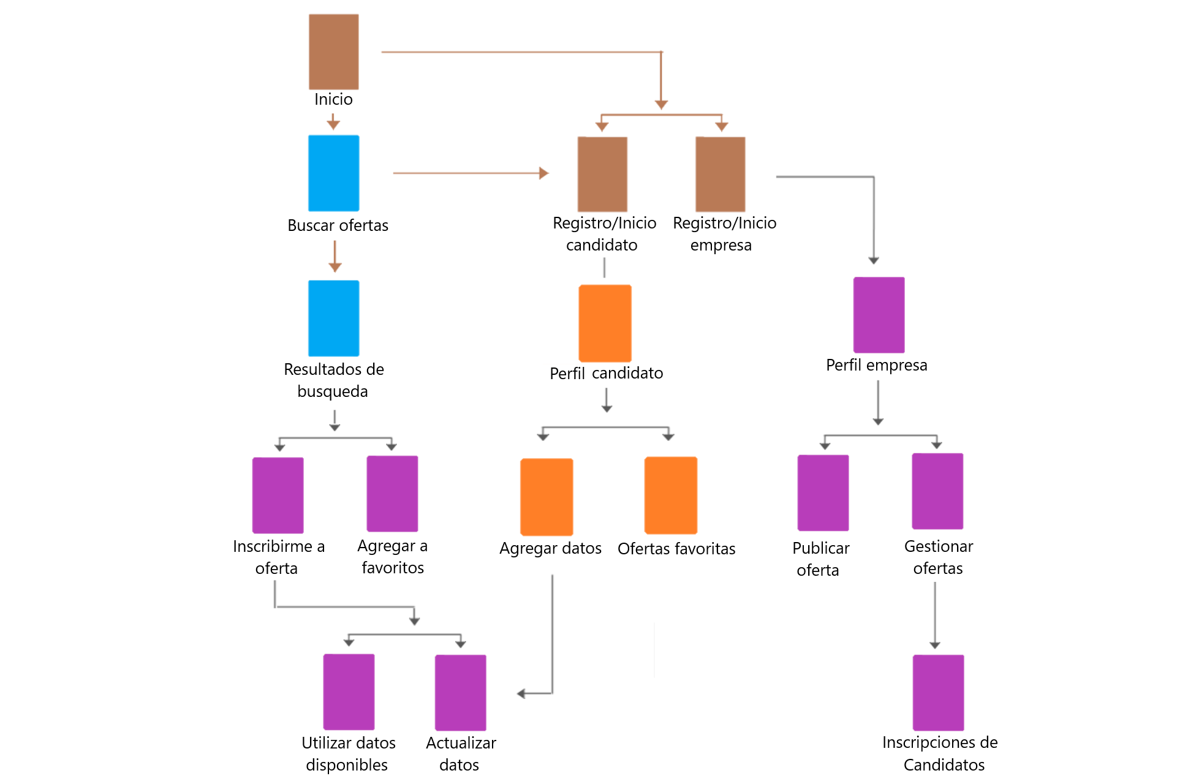

FUNCIONALIDADES

FUNCIONALIDAD | DESCRIPCIÓN | USUARIO | TIPO (esencial, ideal, opcional)
RF1.0 - Registro usuario | El sistema le permitirá al usuario registrar sus datos principales mediante un formulario, con estos datos se permitirá el acceder al sistema. | Usuario | Esencial
RF1.1 - Registro empresa | El sistema le permitirá a la empresa registrar sus datos principales mediante un formulario, con estos datos se permitirá el acceder al sistema. | Empresa | Esencial
RF2.0 - Login usuario | El sistema le permitirá al usuario iniciar sesión con el correo y contraseña que asignó previamente cuando se registró. | Usuario | Esencial
RF2.1 - Login empresa | El sistema le permitirá a la empresa iniciar sesión con el correo y contraseña que asignó previamente cuando se registró. | Empresa | Esencial
RF3.0 - Actualizar datos usuario | El sistema le permitirá al usuario actualizar sus datos personales cuando lo requiera. | Usuario | Esencial
RF4.0 - Actualizar datos empresa | El sistema le permitirá a la empresa actualizar sus datos cuando lo requiera. | Empresa | Esencial
RF4.1 - Subir hojas de vida, CV | El sistema le permitirá al usuario subir su hoja de vida CV | Usuario | Esencial
RF6.0 - Búsqueda de ofertas | El sistema le permitirá al usuario buscar anuncios de empleo mediante un (type=search), el cual mostrará los anuncios de empleos disponibles. | Usuario | Esencial
RF7.0 - Inscribirse a oferta | El sistema le permitirá al usuario inscribirse a la oferta de empleo que se ajuste a sus necesidades, mediante un botón que enviará la solicitud a la empresa. | Usuario | Esencial
RF9.0 - Publicar una oferta | El sistema le permitirá a la empresa publicar ofertas de empleo a las cuales los usuarios se inscribirán. | Empresa | Esencial
RF10.0 - Gestionar ofertas | El sistema le permitirá a la empresa actualizar los requisitos o eliminar ofertas de empleo ya publicadas. | Empresa | Esencial

USUARIOS – ROLES

Empresa
Este usuario será el encargado de publicar, editar o borrar ofertas de empleo dentro del sistema, y tendrá acceso total al mismo, además podrá administrar las inscripciones que tenga cada oferta de empleo.

Usuario
Este usuario será el encargado de buscar y así mismo de suscribirse a las ofertas de empleo que haga una empresa.

Diagrama de Casos de Uso

General
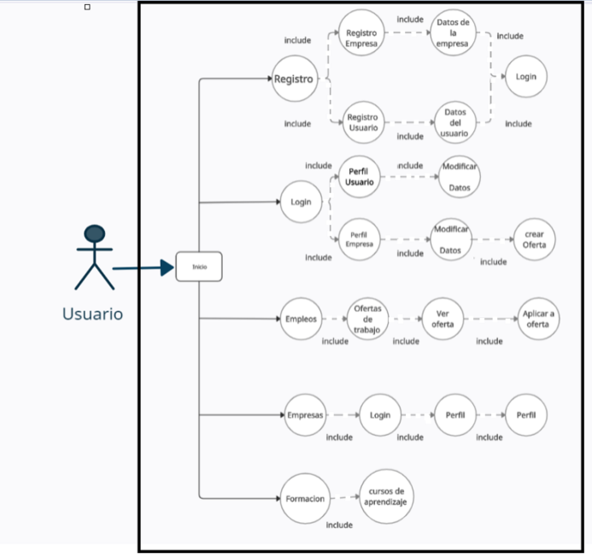

Específicos

10.2.1 Empresa
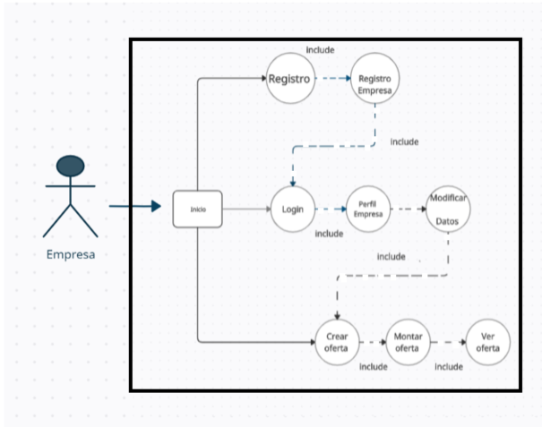

10.2.2 Usuario
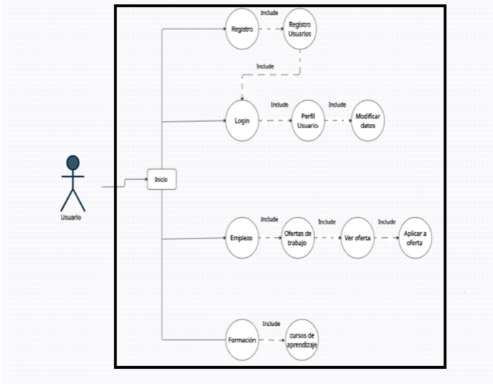

HISTORIAS DE USUARIO

ID Historia |  | HU 1 | Nombre |  | Registro usuario |  | Peso | 5
Caso de Uso |  | NA (Si existe el caso de uso se asocia el CU-Nombre)
HISTORIA
ROL |  | Yo como usuario
FUNCIONALIDAD |  | Deseo registrarme en la plataforma
RESULTADO |  | Registrarse e ingresar al sistema
Flujo Normal |  | - El usuario ingresa al sistema  - El sistema presenta la ventana de registro  - El usuario ingresa los datos de registro  - El sistema guarda la información y permite el ingreso asignando los permisos de usuario.
CRITERIOS DE ACEPTACIÓN
# | Criterio | Condición |  | Acción |  | Resultado
1 | Registro exitoso | Si los datos son válidos |  | Cuando se presione el botón de registro en el formulario de registro |  | Se permitirá el ingreso al sistema el cual mostrará la ventana perfil.
2 | Registro fallido | Si alguno de los datos son inválidos |  | Cuando se presione el botón de registro en el formulario de registro |  | Se presentará un mensaje de advertencia indicando cual es el dato inválido.

ID Historia |  | HU 2 | Nombre |  | Registro empresa |  | Peso | 5
Caso de Uso |  | NA (Si existe el caso de uso se asocia el CU-Nombre)
HISTORIA
ROL |  | Yo como empresa
FUNCIONALIDAD |  | Deseo registrarme en la plataforma
RESULTADO |  | Registrarse e ingresar al sistema
Flujo Normal |  | - La empresa ingresa al sistema  - La empresa presenta la ventana de registro  - La empresa ingresa los datos de registro  - El sistema registra la información y permite el ingreso asignando los permisos de empresa.
CRITERIOS DE ACEPTACIÓN
# | Criterio | Condición |  | Acción |  | Resultado
1 | Registro exitoso | Si los datos son válidos |  | Cuando se presione el botón de registro en el formulario de registro |  | Se permitirá el ingreso al sistema el cual mostrará la ventana perfil.
2 | Registro fallido | Si alguno de los datos son inválidos |  | Cuando se presione el botón de registro en el formulario de registro |  | Se presentará un mensaje de advertencia indicando cual es el dato inválido.

ID Historia |  | HU 3 | Nombre |  | Login usuario |  | Peso | 5
Caso de Uso |  | NA (Si existe el caso de uso se asocia el CU-Nombre)
HISTORIA
ROL |  | Yo como Usuario
FUNCIONALIDAD |  | Deseo iniciar sesión en la plataforma
RESULTADO |  | Ingresar al sistema
Flujo Normal |  | - El usuario ingresa al sistema  - El sistema presenta la ventana de login  - El usuario ingresa el correo de usuario y contraseña  - El sistema valida la información y permite el ingreso asignando los permisos de usuario.
CRITERIOS DE ACEPTACIÓN
# | Criterio | Condición |  | Acción |  | Resultado
1 | Ingreso exitoso | Si los datos son válidos |  | Cuando se presione el botón de ingresar en el formulario de login |  | Se permitirá el ingreso al sistema el cual mostrará la ventana perfil.
2 | Ingreso fallido | Si el correo de usuario es inválido |  | Cuando se presione el botón de ingresar en el formulario de login |  | Se presentará un mensaje de advertencia indicando que el correo o la contraseña ingresada es incorrecta.

ID Historia |  | HU 4 | Nombre |  | Login empresa |  | Peso | 5
Caso de Uso |  | NA (Si existe el caso de uso se asocia el CU-Nombre)
HISTORIA
ROL |  | Yo como empresa
FUNCIONALIDAD |  | Deseo iniciar sesión en la plataforma
RESULTADO |  | Ingresar al sistema
Flujo Normal |  | - La empresa ingresa al sistema  - La empresa presenta la ventana de login  - La empresa ingresa el correo de usuario y contraseña  - El sistema valida la información y permite el ingreso asignando los permisos de empresa.
CRITERIOS DE ACEPTACIÓN
# | Criterio | Condición |  | Acción |  | Resultado
1 | Ingreso exitoso | Si los datos son válidos |  | Cuando se presione el botón de ingresar en el formulario de login |  | Se permitirá el ingreso al sistema el cual mostrará la ventana perfil.
2 | Ingreso fallido | Si el correo de usuario es inválido |  | Cuando se presione el botón de ingresar en el formulario de login |  | Se presentará un mensaje de advertencia indicando que el correo o la contraseña ingresada es incorrecta.

ID Historia |  | HU 5 | Nombre |  | Actualizar datos usuario |  | Peso | 5
Caso de Uso |  | NA (Si existe el caso de uso se asocia el CU-Nombre)
HISTORIA
ROL |  | Yo como usuario
FUNCIONALIDAD |  | Deseo actualizar los datos de mi perfil en la plataforma
RESULTADO |  | La información se actualiza
Flujo Normal |  | - El usuario ingresa al sistema  - El sistema presenta la ventana actualizar datos  - El usuario actualiza los datos en el formulario y presiona el botón actualizar  - El sistema valida la información y la actualiza.
CRITERIOS DE ACEPTACIÓN
# | Criterio | Condición |  | Acción |  | Resultado
1 | Actualización exitosa | Si los datos son válidos |  | Cuando se presione el botón de actualizar en el formulario de actualizar |  | Se actualizarán los datos del usuario.
2 | Actualización fallida | Si los datos son inválidos |  | Cuando se presione el botón de actualizar en el formulario de actualizar |  | Se presentará un mensaje de advertencia indicando cual es el dato inválido.

ID Historia |  | HU 6 | Nombre |  | Actualizar datos empresa |  | Peso | 5
Caso de Uso |  | NA (Si existe el caso de uso se asocia el CU-Nombre)
HISTORIA
ROL |  | Yo como empresa
FUNCIONALIDAD |  | Deseo actualizar los datos de mi perfil en la plataforma
RESULTADO |  | La información se actualiza
Flujo Normal |  | - La empresa ingresa al sistema  - El sistema presenta la ventana actualizar información  - La empresa ingresa la información en el formulario y presiona el botón actualizar  - El sistema valida la información y la actualiza.
CRITERIOS DE ACEPTACIÓN
# | Criterio | Condición |  | Acción |  | Resultado
1 | Actualización exitosa | Si los datos son válidos |  | Cuando se presione el botón de actualizar en el formulario de actualizar |  | Se actualizarán los datos de la empresa..
2 | Actualización fallida | Si los datos son inválidos |  | Cuando se presione el botón de actualizar en el formulario de actualizar |  | Se presentará un mensaje de advertencia indicando cual es el dato inválido.

ID Historia |  | HU 7 | Nombre |  | Subir hojas de vida, CV o  certificador |  | Peso | 5
Caso de Uso |  | NA (Si existe el caso de uso se asocia el CU-Nombre)
HISTORIA
ROL |  | Yo como usuario
FUNCIONALIDAD |  | Deseo subir hojas de vida a mi perfil
RESULTADO |  | Ver mi hoja de vida en mi perfil
Flujo Normal |  | - El usuario ingresa al sistema  - El sistema presenta la ventana subir archivos  - El usuario elige el archivo  - El usuario presiona el botón subir archivo  - El sistema valida el archivo y muestra una ventana con un mensaje “Archivos subido correctamente”
CRITERIOS DE ACEPTACIÓN
# | Criterio | Condición |  | Acción |  | Resultado
1 | Archivo subido exitosamente | Si el archivo es válido |  | El usuario presiona el botón subir archivo |  | Se muestra una ventana ventana con un mensaje “Archivos subido correctamente”
2 | Error al subir archivo | Si el archivo no es válido |  | El usuario presiona el botón subir archivo |  | Se muestra una ventana ventana con un mensaje “Error al subir archivo”

ID Historia |  | HU 8 | Nombre |  | Búsqueda de ofertas |  | Peso | 5
Caso de Uso |  | NA (Si existe el caso de uso se asocia el CU-Nombre)
HISTORIA
ROL |  | Yo como usuario
FUNCIONALIDAD |  | Deseo buscar ofertas de empleo disponibles
RESULTADO |  | Ver los resultados de la búsqueda
Flujo Normal |  | - El usuario ingresa al sistema  - El sistema presenta la ventana búsqueda de ofertas  - El usuario ingresa la consulta y presiona el botón buscar  - El sistema valida la información y muestra una ventana con los resultados de la búsqueda.
CRITERIOS DE ACEPTACIÓN
# | Criterio | Condición |  | Acción |  | Resultado
1 | Búsqueda  exitosa | Si los datos son válidos |  | Cuando se presione el botón de buscar |  | Se muestra una ventana con los resultados de la búsqueda.
2 | Búsqueda  fallida | Si los datos son inválidos |  | Cuando se presione el botón de buscar |  | Se muestra una ventana con un mensaje de advertencia indicando que no se encontraron resultados.

ID Historia |  | HU 9 | Nombre |  | Inscribirse a oferta |  | Peso | 3
Caso de Uso |  | NA (Si existe el caso de uso se asocia el CU-Nombre)
HISTORIA
ROL |  | Yo como usuario
FUNCIONALIDAD |  | Deseo Inscribirse a ofertas de empleo disponibles
RESULTADO |  | Ver los resultados de la búsqueda
Flujo Normal |  | - El usuario ingresa al sistema  - El sistema presenta la ventana Inscribirse a oferta  - El usuario presiona el botón Inscribirse a oferta  - El sistema valida si el usuario está logueado y muestra un mensaje de advertencia el cual dirá que se ha inscrito correctamente.
CRITERIOS DE ACEPTACIÓN
# | Criterio | Condición |  | Acción |  | Resultado
1 | Inscripcion exitosa | Si el usuario está logueado |  | Cuando se presione el botón de Inscribirse a oferta |  | Se muestra un mensaje de advertencia el cual dirá que se ha inscrito correctamente.
2 | Inscripción  fallida | Si el usuario no está logueado |  | Cuando se presione el botón de Inscribirse a oferta |  | El sistema redirige al usuario a la ventana login.

ID Historia |  | HU 10 | Nombre |  | Publicar una oferta |  | Peso | 5
Caso de Uso |  | NA (Si existe el caso de uso se asocia el CU-Nombre)
HISTORIA
ROL |  | Yo como empresa
FUNCIONALIDAD |  | Deseo publicar una oferta de empleo
RESULTADO |  | Publicar una oferta de empleo
Flujo Normal |  | - El usuario ingresa al sistema  - El sistema presenta la ventana Inscribirse a oferta  - El usuario ingresa los datos sobre la oferta a publicar  - El sistema valida los datos y registra la información
CRITERIOS DE ACEPTACIÓN
# | Criterio | Condición |  | Acción |  | Resultado
1 | Oferta publicada | Si los datos son válidos |  | Cuando se presione el botón de publicar una oferta |  | El sistema valida los datos y registra la información
2 | Oferta no publicada | Si alguno de los datos son inválidos |  | Cuando se presione el botón de publicar una oferta |  | Se presentará un mensaje de advertencia indicando cual es el dato inválido.

ID Historia |  | HU 11 | Nombre |  | Gestionar ofertas |  | Peso | 5
Caso de Uso |  | NA (Si existe el caso de uso se asocia el CU-Nombre)
HISTORIA
ROL |  | Yo como empresa
FUNCIONALIDAD |  | Deseo gestionar ofertas las ofertas publicadas
RESULTADO |  | Gestionar ofertas las ofertas publicadas
Flujo Normal |  | - El usuario ingresa al sistema  - El sistema presenta la ventana gestionar ofertas  - El sistema presenta usuario la opción de eliminar un anuncio ya publicado  - El usuario elige selecciona la oferta que sea borrar
CRITERIOS DE ACEPTACIÓN
# | Criterio | Condición |  | Acción |  | Resultado
1 | El sistema borrar el anuncio correctamente | Si el usuario tiene anuncios publicados |  | El usuario elige selecciona la oferta que sea borrar |  | El sistema borra el anuncio seleccionado por el usuario
2 | borrar anuncio fallido | Si el sistema presenta algún error |  | El usuario elige selecciona la oferta que sea borrar |  | El sistema presentará una ventana mostrando cual es el error

